Pantallazos proceso en Pseint
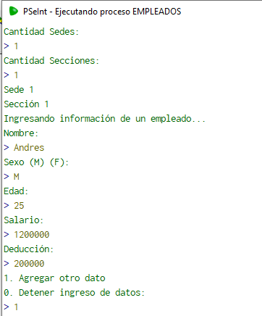

información empleado 1

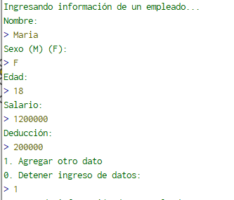

información empleado 2

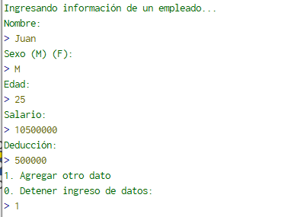

información empleado 3

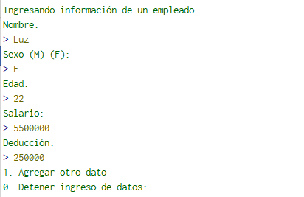

información empleado 4

Resultado
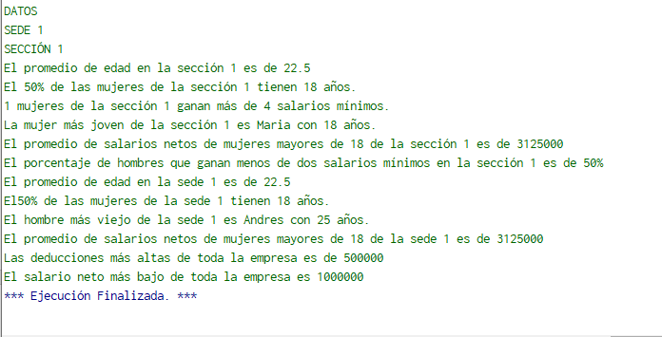

Seudocódigo en Pseint

Algoritmo empleados
//Ingresar # sedes
Escribir "Cantidad Sedes: "
Leer n
//Ingresar # secciones
Escribir "Cantidad Secciones: "
Leer m
//Definir variables
Definir nombres Como Caracter;
Dimension nombres[1000];
Definir sexos Como Caracter;
Dimension sexos[1000];
Definir edades Como Entero;
Dimension edades[1000];
Definir salarios Como Real;
Dimension salarios[1000];
Definir deducciones Como Real;
Dimension deducciones[1000];
Definir sedes Como Entero;
Dimension sedes[1000];
Definir secciones Como Entero;
Dimension secciones[1000];
Definir salariosNetos Como Real;
Dimension salariosNetos[1000];
salarioMinimo<-1000000
//procesos
x<-0
Para i<-1 Hasta n Con Paso 1 Hacer
Escribir "Sede ", i
Para j<-1 Hasta m Con Paso 1 Hacer

Escribir "Sección ", j

seguir <- 1
Mientras seguir == 1 Hacer
x = x + 1
Escribir "Ingresando información de un empleado..."
sedes[x]<-i
secciones[x]<-j
Escribir "Nombre: "
Leer nombres[x]
Escribir "Sexo (M) (F): "
Leer sexos[x]
Mientras sexos[x] <> 'M' Y sexos[x] <> 'F' Hacer
Escribir "ERROR: Ingrese M o F"
Escribir "Sexo (M) (F): "
Leer sexos[x]
Fin Mientras
Escribir "Edad: "
Leer edades[x]
Escribir "Salario: "
Leer salarios[x]
Escribir "Deducción: "
Leer deducciones[x]
salariosNetos[x]<-salarios[x] - deducciones[x]

Escribir "1. Agregar otro dato"
Escribir "0. Detener ingreso de datos: "
Leer seguir
Mientras seguir < 0 O seguir > 1 Hacer
Escribir "ERROR: Ingrese 0 o 1"
Escribir "1. Agregar otro dato"
Escribir "0. Detener ingreso de datos: "
Leer seguir
Fin Mientras

Fin Mientras
Fin Para
Fin Para
//Informacion del personal
Escribir "DATOS"

hombres20Salarios<-0
deduccionMasAlta<-0
salarioNetoMasBajo<-1000000000000
//Informacion del personal por sedes
Para i<-1 Hasta n Con Paso 1 Hacer
edadesSedes<-0
personasSedes<-0
mujeresSedes<-0
mujeres18Sedes<-0
nombreHombreMasViejo<-''
edadHombreMasViejo<-0
salariosNetosMujeres18Sedes<-0
mujeresMayores18Sedes<-0
Escribir "SEDE ", i

//Informacion del personal por secciones
Para j<-1 Hasta m Con Paso 1 Hacer
edadesSecciones<-0
personasSecciones<-0
mujeresSecciones<-0
mujeres18Secciones<-0
mujeres4Salarios<-0
nombreMujerMasJoven<-''
edadMujerMasJoven<-1000
salariosNetosMujeres18Secciones<-0
mujeresMayores18Secciones<-0
hombres2Salarios<-0
hombresSecciones<-0
Escribir "SECCIÓN ", j
Para k<-1 Hasta x Con Paso 1 Hacer
Si sedes[k] == i Entonces
edadesSedes = edadesSedes + edades[k]
personasSedes = personasSedes + 1
Si secciones[k] == j Entonces
edadesSecciones = edadesSecciones + edades[k]
personasSecciones = personasSecciones + 1
Si sexos[k] == 'F' Entonces
mujeresSedes = mujeresSedes + 1
mujeresSecciones = mujeresSecciones + 1
Si edades[k] == 18 Entonces
mujeres18Sedes = mujeres18Sedes + 1
mujeres18Secciones = mujeres18Secciones + 1
Fin Si
Si salarios[k] > salarioMinimo * 4 Entonces
mujeres4Salarios = mujeres4Salarios + 1
Fin Si
Si edades[k] < edadMujerMasJoven Entonces
edadMujerMasJoven = edades[k]
nombreMujerMasJoven = nombres[k]
Fin Si
Si edades[k] >= 18 Entonces
mujeresMayores18Sedes = mujeresMayores18Sedes + 1
salariosNetosMujeres18Sedes = salariosNetosMujeres18Sedes + salariosNetos[k]
mujeresMayores18Secciones = mujeresMayores18Secciones + 1
salariosNetosMujeres18Secciones = salariosNetosMujeres18Secciones + salariosNetos[k]
Fin Si
SiNo
Si sexos[k] == 'M' Entonces
Si salarios[k] > salarioMinimo * 20 Entonces
hombres20Salarios = hombres20Salarios + 1
Fin Si
Si edades[k] > edadHombreMasViejo Entonces
edadHombreMasViejo = edades[k]
nombreHombreMasViejo = nombres[k]
Fin Si
Si salarios[k] < salarioMinimo * 2 Entonces
hombres2Salarios = hombres2Salarios + 1
Fin Si
hombresSecciones = hombresSecciones + 1
Fin Si
Fin Si
Fin Si
Si deducciones[k] > deduccionMasAlta Entonces
deduccionMasAlta = deducciones[k]
Fin Si
Si salariosNetos[k] < salarioNetoMasBajo Entonces
salarioNetoMasBajo = salariosNetos[k]
Fin Si
Fin Si
Fin Para
//promedios salarios
promedioEdadSeccion = edadesSecciones / personasSecciones
Escribir "El promedio de edad en la sección ", j, " es de ", promedioEdadSeccion
Si mujeres18Secciones > 0 Entonces
porcentajeMujeres18Secciones = (mujeres18Secciones * 100) / mujeresSecciones
Escribir "El ", porcentajeMujeres18Secciones, "% de las mujeres de la sección ", j, " tienen 18 años."
SiNo
Escribir "El 0 % de las mujeres de la sección ", j, " tienen 18 años."
Fin Si
Escribir mujeres4Salarios, " mujeres de la sección ", j, " ganan más de 4 salarios mínimos."
Si nombreMujerMasJoven == '' Entonces
Escribir "No es posible determinar la mujer más joven en la sección ", j, " porque no hay mujeres."
SiNo
Escribir "La mujer más joven de la sección ", j, " es ", nombreMujerMasJoven, " con ", edadMujerMasJoven, " años."
Fin Si
Si mujeresMayores18Secciones == 0 Entonces
Escribir "No es posible determinar el promedio de salarios netos de mujeres mayores de 18 en la sección ", j, " porque no hay mujeres."
SiNo
promedioSalariosNetosMujeres18Secciones = salariosNetosMujeres18Secciones / mujeresMayores18Secciones
Escribir "El promedio de salarios netos de mujeres mayores de 18 de la sección ", j, " es de ", promedioSalariosNetosMujeres18Secciones
Fin Si
Si hombresSecciones == 0 Entonces
Escribir "No es posible determinar el porcentaje de hombres que ganan menos de dos salarios mínimos en la sección ", j, " porque no hay hombres."
SiNo
porcentajeHombres2Salarios = (hombres2Salarios * 100) / hombresSecciones
Escribir "El porcentaje de hombres que ganan menos de dos salarios mínimos en la sección ", j, " es de ", porcentajeHombres2Salarios, "%"
Fin Si
Fin Para
//promedios de la edad sedes
promedioEdadSede = edadesSedes / personasSedes
Escribir "El promedio de edad en la sede ", i, " es de ", promedioEdadSede
Si mujeres18Sedes > 0 Entonces
porcentajeMujeres18Sedes = (mujeres18Sedes * 100) / mujeresSedes
Escribir "El", porcentajeMujeres18Sedes, "% de las mujeres de la sede ", i, " tienen 18 años."
SiNo
Escribir "El 0 % de las mujeres de la sede ", i, " tienen 18 años."
Fin Si
Si nombreHombreMasViejo == '' Entonces
Escribir "No es posible determinar el hombre más viejo en la sede ", i, " porque no hay hombres."
SiNo
Escribir "El hombre más viejo de la sede ", i, " es ", nombreHombreMasViejo, " con ", edadHombreMasViejo, " años."
Fin Si
Si mujeresMayores18Sedes == 0 Entonces
Escribir "No es posible determinar el promedio de salarios netos de mujeres mayores de 18 en la sede ", i, " porque no hay mujeres."
SiNo
promedioSalariosNetosMujeres18Sedes = salariosNetosMujeres18Sedes / mujeresMayores18Sedes
Escribir "El promedio de salarios netos de mujeres mayores de 18 de la sede ", i, " es de ", promedioSalariosNetosMujeres18Sedes
Fin Si
Fin Para

Si hombres20Salarios > 0 Entonces
Escribir "Hay al menos un hombre que gana más de 20 salarios mínimos en toda la empresa."
Fin Si
Escribir "Las deducciones más altas de toda la empresa es de ", deduccionMasAlta
Escribir "El salario neto más bajo de toda la empresa es ", salarioNetoMasBajo

FinAlgoritmo

